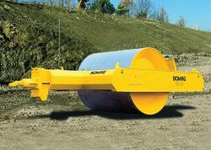



**Handleiding: getrokken wals 6T 120 kN**

**Starten van motor**1. Koppel de wals achter een zware shovel of tractor.  
2. Sluit de losse bediening aan op het stekkercontact.  
3. Draai contactsleutel naar recht om voor te gloeien, ca. 10 seconden.  
4. Draai contactsleutel naar links om de motor te starten.

5. Neem de losse bediening mee in de cabine.

**Aantrillen**1. Begin te rijden met de shovel of trekker.  
2. Schakel het trilmechanisme in doormiddel van de losse bediening.

**Let op! Blijf niet stilstaan met de wals als het trilmechanisme in werking is. De wals blijft zakken en kan vast blijven zitten.**

**Stoppen van motor**1. Trek de stopknop uit, de motor slaat af.  
2. Zet contact op 0.